https://redkale.org

Redkale 开发手册

版本: 1.2.0
日期: 2016-10-10
作者: zhangjx

目 录
1、 引言 3
1.1 编写目的 3
2、 总体设计 3
2.1 数据协议 3
2.2 通用规范 3
3、 模块设计 5
3.1 通用模块 5
验证码（废弃） 5
通用查询列表样本 5
3.2 用户管理 6
查询用户头像 6
查询其他图片资源 6
上传头像 6
用户登陆 6
用户微信Web登陆&注册回调接口 7
用户微信App登陆&注册回调接口 7
用户QQ登陆&注册接口 8
用户注册 8
用户注销 9
发送短信验证码-用户注册 9
发送短信验证码-用户修改&忘记密码 9
发送短信验证码-用户修改手机号码 10
用户短信验证码校验 10
用户短信注册 11
查询当前用户信息 11
查询自己详细信息 11
修改密码 12
修改手机号码 12
查询个人基本信息 13
查询个人详细信息 13
修改用户性别 13
3.3 其他模块 13

引言

编写目的
定义PCWeb、手机终端与后服务器之间的数据交互协议API接口。

总体设计

数据协议
统一采用HTTP+JSON协议， IM采用WebSocket协议
附件上传下载采用HTTP协议。

通用规范
1、APP端规范：
APP终端的http请求必须带上User-Agent header:
内容为: 应用名/版本;[空格]系统名/版本;[空格]设备名/版本;[空格]分辨率;
例如： User-Agent: 产品名称/1.1.0; ios/9.0.2; iphone/6.0.00; 320*480;

2、无特殊说明情况下查询功能的API统一使用GET方法， 其他使用POST。
3、保存自动登录信息的Cookie名称为： UNF。
4、登陆sessionid的Cookie名称为： JSESSIONID。
5、Flipper的页号page统一从1开始。
6、{xxx36id}: 表示xxxid的36进制，如user36id，表示userid的36进制字符串。
7、业务的静态资源统一使用/dir前缀, 如http://www.xxx.com/dir/face/3b2p05
若图片包含多个规格时在子目录上加上规格大小:
http://www.xxx.com/dir/face/3b2p05
http://www.xxx.com/dir/face_320/3b2p05
http://www.xxx.com/dir/face_1024/3b2p05

8、错误统一返回方式：
所有请求返回结果为未达预期的数据，都会附带一个retcode的Header。
retcode: 0表示成功； 非0表示错误码
retcode通常前4位为模块分类
20000001 - 29999999 预留给 Redkale的扩展包使用
x1xxxxxx 为 OSS系统使用， x0xxxxxx 为平台系统使用
retcode定义见后台 RetCodes 类

模块设计

通用模块

验证码（废弃）
请求URL | /pipes/verify/captcha
请求端 | Web、APP
前提 | referer : 合法域名
输入 | 无
输出 | 图片  cookie:  _CAPTCHA_: 验证码KEY

通用查询列表样本
请求URL: | /pipes/xxxx/{xxx36id }/offset:N/limit:N
请求端: | Web、APP
前提: | referer : 合法域名
输入: | 无
输出: | {  total: 总条数  rows: [{ //一页的数据  泛型对象  },{  ....  }]  }
备注 | offset:N 表示第几条开始； 从0开始，默认为0  limit:N 一页显示的数据； 默认20

支付模块

支付接口类型
APP端需要支持微信、支付宝、银联的手机支付。
微信端只支持微信服务号支付。

微信服务号支付
微信端的支付过程由H5页面调用微信内置JS对象与后台交互完成。

手机支付
APP端支付需要H5通过JS调用APP原生的支付接口。

APP端支付流程：
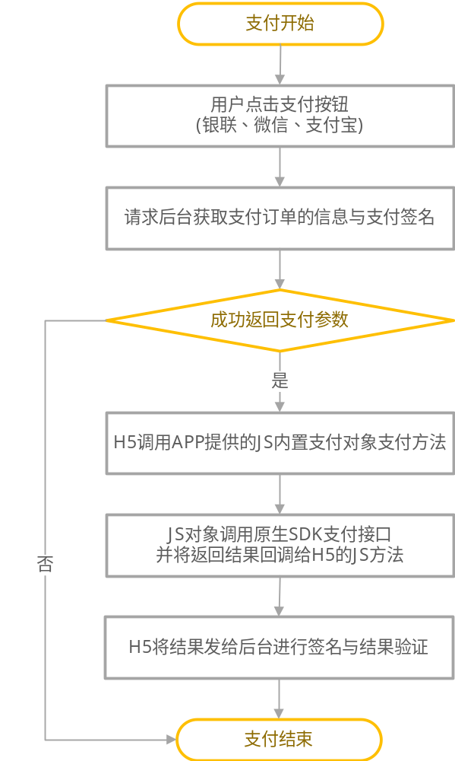

WebView接口定义
app端嵌入webview时，需要注入名为payControl的javascript全局对象。为了保持登录态，加载URL时需要带上会话cookie。
payControl提供两个方法：
- function pay(paytype, reqtext) //调用APP原生支付

paytype: 支付类型; 10:银联; 20:微信; 30:支付宝
reqtext: 支付请求的参数

- function paycallback(paytype, resptext) //APP原生支付后的回调

paytype: 支付类型; 10:银联; 20:微信; 30:支付宝
resptext: 支付返回的结果

H5调用pay方法之前必须先设置paycallback方法:
payControl.paycallback = function(paytype, resptext){
//......
};
//再调起支付
payControl.pay(paytype, reqtext);

用户管理
用户管理与平台几乎一样。

查询用户头像

用户头像根据userid产生： http://www.xxx.com/dir/face/{userid的36进制}
例如userid=10000001的用户头像地址:
http://www.xxx.com/dir/face/3b2p05
查看高清用户头像: http://www.xxx.com/dir/face/{userid的36进制}/640
例如: http://www.xxx.com/dir/face_640/3b2p05

查询其他图片资源
http://www.xxx.com/dir/xxx/#####.jpg

上传头像
请求URL | /pipes/upload/face
请求端 | Web、APP
前提 | referer : 合法域名  已登陆
输入 | 图片
输出 | 图片文件名 xxxxxx.(png, jpg)
备注

用户手机邮箱登陆
请求URL: | /pipes/user/login
请求端: | Web、APP
前提: | referer : 合法域名
输入: | parameter:  bean: {  account： 邮箱/手机号码  password: 密码的MD5  vercode: 用户输入的验证码  apptoken : 用于推送服务的设备ID (IOS必填)  cacheday: 登录信息缓存天数， APP默认值： 1000  }
输出: | {  retcode : 结果码， 非0表示错误码  sessionid：Session会话ID  user: UserInfo对象  }

用户微信登陆&注册回调接口
请求URL: | WEB: /pipes/user/wxlogin?code=XXXX&state=wx微信ID_1&apptoken=XXX  APP: /pipes/user/wxlogin?openid=XX&state=1&access_token=XX&apptoken=XX
请求端: | Web、APP
前提: | referer : 合法域名
输入: | 参数说明:  openid : 微信分配的用户ID  state: 1：自动注册； 0不自动注册  测试环境的值： wx微信ID_1  access_token：微信提供的数据  apptoken : 用于推送服务的设备ID (IOS必填)
输出: | {  retcode : 结果码， 非0表示错误码  sessionid：Session会话ID  user: UserInfo对象  }

用户QQ登陆&注册接口
请求URL: | /pipes/user/qqlogin?openid=XXXX&access_token=XXX&apptoken=XXX
请求端: | Web、APP
前提: | referer : 合法域名
输入: | 参数说明:  openid : QQ分配的用户ID  access_token：QQ提供的数据  apptoken : 用于推送服务的设备ID (IOS必填)
输出: | {  retcode : 结果码， 非0表示错误码  sessionid：Session会话ID  user: UserInfo对象  }

用户注册
请求URL: | /pipes/user/signup
请求端: | Web、APP
前提: | referer : 合法域名
输入: | parameter:  bean: {  account： 邮箱/手机号码  password: 密码的MD5  vercode: 短信验证码(手机注册时必填)  apptoken : 用于推送服务的设备ID (IOS必填)  cacheday: 登录信息缓存天数， APP默认值： 1000  }
输出: | {  retcode : 结果码， 非0表示错误码  sessionid：Session会话ID  user: UserInfo对象  }

用户注销
请求URL: | /pipes/user/logout
请求端: | Web、APP
前提: | referer : 合法域名
输入: | 无
输出: | {  retcode : 结果码， 非0表示错误码  }

发送验证码-用户注册
请求URL: | /pipes/user/smsregcode
请求端: | Web、APP
前提: | referer : 合法域名
输入: | parameter:  mobile: 手机号码
输出: | {  retcode: 结果码, 非0表示失败  }
备注 | 请求方式也可以是:  /pipes/user/smsregcode/mobile:手机号码

发送验证码-修改&忘记密码
请求URL: | /pipes/user/smspwdcode
请求端: | Web、APP
前提: | referer : 合法域名
输入: | parameter:  mobile: 手机号码
输出: | {  retcode: 结果码, 非0表示失败  }
备注 | 请求方式也可以是:  /pipes/user/smspwdcode/mobile:手机号码

发送验证码-修改手机号码
请求URL: | /pipes/user/smsmobcode
请求端: | Web、APP
前提: | referer : 合法域名
输入: | parameter:  mobile: 手机号码
输出: | {  retcode: 结果码, 非0表示失败  }
备注 | 请求方式也可以是:  /pipes/user/smsmobcode/mobile:手机号码

用户短信验证码校验
请求URL: | /pipes/user/checkcode
请求端: | Web、APP
前提: | referer : 合法域名
输入: | parameter:  mobile: 手机号码  vercode: 短信验证码
输出: | {  retcode: 结果码, 非0表示失败  }
备注 | 请求方式也可以是:  /pipes/user/checkcode/mobile:手机号码/vercode:短信验证码

用户短信注册
请求URL: | /pipes/user/signup
请求端: | Web、APP
前提: | referer : 合法域名
输入: | parameter:  mobile: 手机号码  vercode: 短信验证码  bean: {  mobile： 手机号码 (APP)  username: 用户名  password: 密码的MD5  gender: 性别; 2: 男; 4: 女;  apptoken : 用于推送服务的设备ID (IOS必填)  }
输出: | {  retcode: 结果码, 非0表示失败  user : 用户对象  }

查询当前用户信息
请求URL: | /pipes/user/myinfo
请求端: | Web、APP
前提: | referer : 合法域名  已登陆
输入: | 无
输出: | UserInfo 对象
备注 | /pipes/user/js/myinfo  以js格式返回名为userself 的UserInfo对象

查询自己详细信息
请求URL: | /pipes/user/mydetail
请求端: | Web、APP
前提: | referer : 合法域名  已登陆
输入: | 无
输出: | UserDetail 对象
备注 | /pipes/user/js/mydetail  以js格式返回名为userdetailself 的UserDetail对象

修改密码
请求URL: | /pipes/user/updatepwd
请求端: | Web、APP
前提: | referer : 合法域名  已登陆
输入: | parameter:  bean: {  oldpwd： 原密码MD5值  newpwd: 新密码MD5值  }
输出: | {  retcode: 结果码, 非0表示失败  }

修改手机号码
请求URL: | /pipes/user/updatemobile
请求端: | Web、APP
前提: | referer : 合法域名  已登陆
输入: | parameter:  mobile: 手机号码  vercode: 短信验证码
输出: | {  retcode: 结果码, 非0表示失败  }

查询个人基本信息
请求URL: | /pipes/user/info/{user36id}
请求端: | Web、APP
前提: | referer : 合法域名
输入: | 无
输出: | UserInfo 对象

查询个人详细信息
请求URL: | /pipes/user/detail/{user36id}
请求端: | Web、APP
前提: | referer : 合法域名
输入: | 无
输出: | UserDetail 对象

修改用户性别
请求URL: | /pipes/user/updategender/(2|4)
请求端: | Web、APP
前提: | referer : 合法域名  已登陆
输入: | 无
输出: | {  retcode: 结果码, 非0表示失败  }
备注 | 2: 男 ； 4 ：女

其他模块

